UNIVERSIDADE DE CIENCIA E TECNOLOGIA
JOAQUIM ALBERTO CHISSANO

Guia Prático — Módulos V e VI
Módulo G3: Avaliações e Horários

Smart Campus System — Universidade de Ciência e Tecnologia Joaquim Alberto Chissano (UCT-JAC)
Instituto Superior de Engenharias e Tecnologias — ISET · Maputo, Moçambique

Disciplina: Prática Técnico Profissional 3 — Projecto Integrador
Grupo: 3 (G3) — Avaliações e Horários
Entregue em: 5 de Outubro de 2026

Ficha de Identificação do Grupo
Módulo do projecto | G3 — Avaliações e Horários (Smart Campus UJAC): avaliações, notas, médias ponderadas, resultados, horários e impressão de pautas.
Elementos do grupo | JOCAR CELIO ELIAS MUATE — 2024080038  AURA ERNESTO DAVID — 2024080037
Entidade principal do módulo | Assessment (avaliação) — entidade nuclear do módulo, com o subsistema Grade (nota) dela dependente. Tabela assessments. As restantes entidades são Schedule (horário) e Result (resultado calculado).
Rota escolhida para a Semana 6 | GET /api/v1/assessments/{assessmentId}/grades — lista as notas de uma avaliação. Um STUDENT recebe apenas as suas; um TEACHER recebe todas as da turma.
Docente: Armando Correia. Repositório: API-MODULO-3-AURA-JOCAR. Ano lectivo 2026, 1.º semestre.
PARTE I — Módulo 5: Autenticação, Autorização e RBAC
1.1 Objectivo
O módulo rejeita pedidos sem autenticação válida, permite apenas os roles certos em cada rota, e tem uma suite automatizada que confirma ambos os casos — incluindo o cenário mais subtil, em que um utilizador com o role certo tenta aceder aos dados de outro utilizador (BOLA).
1.2 Como a autorização está implementada
A tabela de responsabilidades não está espalhada pelo código: vive num único sítio, infrastructure/auth/routeAccess.ts, que declara para cada rota os roles permitidos e a verificação de posse exigida. O router consome essa tabela e npm run docs:access-table regenera a partir dela o ficheiro docs/ROUTE_ACCESS.md. Assim a documentação não pode divergir do código.
• Autenticação — authMiddleware.ts valida o JWT (assinatura, expiração, claims), confirma que o utilizador existe e está activo, e carrega role e schoolId no pedido.
• Autorização (RBAC) — requireRole por rota, a partir da mesma tabela. Um role não permitido recebe 403 FORBIDDEN.
• Posse (anti-BOLA) — enforcePossession. Ter o role certo não basta: um aluno autenticado que peça o recurso de outro recebe 403, e um professor só mexe nas turmas que lecciona.
• Serviços de identidade — perfil lido da BD local e, em falta, no Core, com timeout, cache e circuit breaker.
1.3 Tabela Rota → Roles do Meu Módulo
A coluna Testado? não é uma afirmação: cada S foi determinado por análise estática das suites e2e, procurando cada rota nos ficheiros de teste. Todas as 33 rotas do módulo têm pelo menos um teste que as exerce.
Rota (método + caminho) | Roles permitidos | Testado? (S/N) | Verificação de posse (anti-BOLA)
GET /api/v1/academic-years | todos os roles | S | — (não se aplica)
GET /api/v1/assessments | todos os roles | S | student-class-scope
POST /api/v1/assessments | todos os roles | S | teacher-own-assessment
GET /api/v1/assessments/:assessmentId/grades | todos os roles | S | student-grades-in-class
POST /api/v1/assessments/:assessmentId/grades | todos os roles | S | teacher-own-assessment
PATCH /api/v1/assessments/:assessmentId/grades/:gradeId | todos os roles | S | teacher-own-assessment
DELETE /api/v1/assessments/:id | todos os roles | S | teacher-own-assessment
GET /api/v1/assessments/:id | todos os roles | S | student-class-scope
PATCH /api/v1/assessments/:id | todos os roles | S | teacher-own-assessment
POST /api/v1/auth/login | público | S | — (rota pública)
POST /api/v1/auth/logout | todos os roles | S | — (não se aplica)
POST /api/v1/auth/refresh | público | S | — (rota pública)
GET /api/v1/classes | todos os roles | S | — (não se aplica)
GET /api/v1/me/financial-status | Aluno | S | student-own-financial
GET /api/v1/print/class/:classId/pauta | todos os roles | S | student-pauta-in-class
GET /api/v1/print/class/:classId/schedule | todos os roles | S | student-class-scope
GET /api/v1/results | todos os roles | S | student-own-results
POST /api/v1/results | todos os roles | S | teacher-own-result
DELETE /api/v1/results/:id | todos os roles | S | teacher-own-result
GET /api/v1/results/:id | todos os roles | S | student-own-results
PATCH /api/v1/results/:id | todos os roles | S | teacher-own-result
POST /api/v1/results/calculate | todos os roles | S | — (não se aplica)
GET /api/v1/results/calculation-methods | todos os roles | S | — (não se aplica)
GET /api/v1/schedules | todos os roles | S | student-class-scope
POST /api/v1/schedules | todos os roles | S | teacher-own-schedule
DELETE /api/v1/schedules/:id | todos os roles | S | teacher-own-schedule
GET /api/v1/schedules/:id | todos os roles | S | student-class-scope
PATCH /api/v1/schedules/:id | todos os roles | S | teacher-own-schedule
GET /api/v1/schools | todos os roles | S | — (não se aplica)
GET /api/v1/students | todos os roles | S | — (não se aplica)
GET /api/v1/subjects | todos os roles | S | — (não se aplica)
GET /api/v1/teachers | todos os roles | S | — (não se aplica)
GET /api/v1/terms | todos os roles | S | — (não se aplica)
Tabela 1 — Responsabilidades por role. Gerada a partir de routeAccess.ts; a coluna Testado? foi cruzada com as suites e2e.
1.4 Testar autorização positiva e negativa
As rotas críticas têm os dois lados testados: role incorrecto → 403, e role correcto → pedido processado normalmente.
$ npm run test:e2e
tests/auth.e2e.test.ts (10 tests) 401 sem token, 403 por role, scoping
tests/bola.e2e.test.ts (25 tests) posse de objectos por STUDENT e TEACHER
tests/auth.refresh.e2e.test.ts (8 tests) refresh e revogacao
Test Files 11 passed (11)
Tests 150 passed (150)
1.5 BOLA — o cenário mais subtil
Duas posições de posse são impostas, e vale a pena separá-las porque falham de maneiras diferentes:
• Escalão do estudante — resolveStudentScope compara o studentId pedido com o do utilizador autenticado. Se não coincidir, 403.
• Linha do recurso — mesmo pertencendo à turma, o handler de GET .../grades filtra o resultado pela posse, de modo que o aluno recebe a sua nota e não a da turma.
Verificado ao vivo, com a mesma avaliação e tokens reais de seed:
avaliacao "Teste 1 - Administracao de Redes" (10 notas)
TEACHER (prof1) -> HTTP 200 total=10 (toda a turma)
STUDENT (aluno1) -> HTTP 200 total=1 nota de "Ana JAC", a sua
=> anti-BOLA confirmado: o mesmo recurso devolve 10 notas ao docente e 1 ao aluno.
1.6 A suite anti-BOLA é mesmo sensível? (prova mutacional)
Um teste que passa não prova nada se passasse de qualquer maneira. Para verificar que os testes têm dentes, removeu-se de propósito a verificação de posse, correu-se a suite, e confirmou-se que ela falha. Depois o código foi reposto.
MUTACAO 1 - remover a comparacao de identidade em resolveStudentScope
FAIL auth.e2e Scoping: STUDENT bloqueado para resultados de terceiros (403)
FAIL bola.e2e GET /results?studentId=<B> com token do A -> 403
FAIL bola.e2e GET /me/financial-status?studentId=<B> com token do A -> 403
Tests 3 failed | 147 passed (150)
MUTACAO 2 - remover a filtragem por linha em GET .../grades
FAIL auth.e2e STUDENT ve apenas os seus relatorios de notas
FAIL spec-conformance.e2e o estudante recebe apenas as suas notas
Tests 2 failed | 148 passed (150)
RESTAURACAO - ambos os ficheiros repostos, `git diff --stat` vazio,
suite completa volta a passar: 150 passed (150)
Tabela 2 — Prova mutacional. Evidência completa em docs/evidence/semana-05/prova-mutacional-anti-bola.txt.

PARTE II — Módulo 6: Documentar e testar um endpoint com OpenAPI
2.1 Diagrama de apoio
A cadeia que o guia pede é a mesma que o projecto implementou: o endpoint é descrito numa única fonte (src/openapi.ts), o ficheiro docs/openapi.yaml é gerado a partir dela (nunca escrito à mão), o Swagger UI serve esse documento em /api/docs, e a suite spec-conformance.e2e.test.ts compara o comportamento real com o que o documento promete.
2.2 A entrada no openapi.yaml
/api/v1/assessments/{assessmentId}/grades:
get:
operationId: getAssessmentsAssessmentIdGrades
tags: [Notas]
summary: Lista notas de uma avaliação
description: >-
Para estudantes, devolve 403 quando o utilizador tem divida financeira
(fail-closed 503 se o servico financeiro estiver indisponivel).
parameters:
- name: assessmentId
in: path
required: true
schema: { type: string, format: uuid }
responses:
'200': ... '400': ... '401': ... '403': ...
'404': ... '409': ... '500': ... '503': ...
A segurança é declarada globalmente como BearerAuth (JWT); só /auth/login e /auth/refresh a anulam com [], por serem públicas. O documento foi validado sintaticamente e o OpenAPI é servido em /api/openapi.json.
2.3 Tabela do Meu Endpoint
Campo | Preenchimento
Endpoint escolhido (método + caminho) | GET /api/v1/assessments/{assessmentId}/grades
Documentado em openapi.yaml? (S/N) | S — docs/openapi.yaml, gerado de src/openapi.ts por npm run docs; validado por specValidator.test.ts (20 testes).
Validado no Swagger UI? (S/N) | S — http://localhost:4100/api/docs, em Brave 153, com Try it out e Authorize reais. 8/8 cenários coincidem com a especificação, com capturas de ecrã em docs/evidence/semana-06/swagger-ui/.
Testes 200/201, 401, 403 escritos? (S/N) | S — spec-conformance.e2e.test.ts (18 testes): 200, 400, 401 (sem token, token inválido, assinatura adulterada), 403 e 404.
npm test a passar? (S/N) | S — 472 testes em 28 ficheiros, todos a passar. Cobertura: 89,36% linhas, 82,24% ramos, 93,03% funções.
Tabela 3 — Preenchimento da ficha do endpoint escolhido.
2.4 Os quatro cenários, contra a API real
Cenário | Esperado | Obtido | Observação
Pedido sem token | 401 | 401 | UNAUTHENTICATED
Token inválido | 401 | 401 | UNAUTHENTICATED
Assinatura adulterada à mão | 401 | 401 | um carácter trocado na 3.ª parte do JWT
Role permitida (TEACHER) | 200 | 200 | 10 notas da turma
Role permitida (STUDENT) | 200 | 200 | 1 nota — apenas a sua
Role não permitida (STUDENT em POST) | 403 | 403 | FORBIDDEN
assessmentId malformado | 400 | 400 | VALIDATION_ERROR
Avaliação inexistente | 404 | 404 | NOT_FOUND
Tabela 4 — Cenários executados contra http://localhost:4100 com tokens reais de seed. Evidência em docs/evidence/semana-06/.
2.5 Nota sobre o 403 nesta rota
Vale a pena ser preciso, porque é onde a documentação costuma divergir da realidade: nesta rota não existe role proibido — os sete roles podem lê-la. O 403 aqui não vem do RBAC, vem da posse: aluno de outra turma, ou com dívida, é rejeitado; e o STUDENT que tentasse POST recebe 403 FORBIDDEN por role. A distinção está explícita na Tabela 1.
3. Conclusão
O que o módulo G3 entrega, para lá do que o enunciado pedia:
1. A autorização tem uma fonte única. A tabela de responsabilidades e a documentação são geradas do mesmo objecto, por isso não podem divergir.
2. A posse é imposta em dois níveis — quem é o estudante, e de quem é a linha — e a suite anti-BOLA é sensível a mutação: falha quando a verificação é removida.
3. A cobertura subiu de 78,96% para 82,24% de ramos, ultrapassando o limiar de 80%. A parte mais fraca era a infraestrutura de identidade e contratos, não o domínio.
4. A validação foi feita contra a API real, não apenas contra mocks — o que revelou que o caminho do STUDENT depende de dois serviços Core (students e finance) e falha fechado com 503 se algum estiver em baixo.
5. Os cenários foram executados no próprio Swagger UI (Brave 153, via scripts/capturas-swagger.js), incluindo o botão Authorize e o Try it out. As 10 capturas estão em docs/evidence/semana-06/swagger-ui/.
Durante a validação no browser encontrou-se uma discrepância real: o exemplo do corpo de POST /auth/login indicava a password Aluno@2026, que não existe no seed — quem copiasse o exemplo recebia 401. Corrigido em src/openapi.ts para aluno123 e regenerado com npm run docs.
Nota sobre o parâmetro assessmentId: está declarado como format: uuid, por isso o Swagger UI valida no cliente e não envia pedidos inválidos (Value must be a Guid). Para clientes que não pré-validam — curl, Postman, supertest — a API responde 400 VALIDATION_ERROR. Ambas as comportagens são correctas.

Anexo A — Capturas de ecrã do Swagger UI
Capturas recolhidas pelo autor com a ferramenta de captura de ecrã do sistema, sobre a mesma sessão documentada acima. Ficheiros originais em docs/evidence/semana-06/capturas-manuais/.
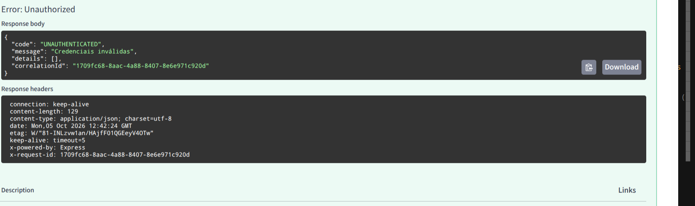
Anexo A.1 — Barra de ferramentas do Swagger UI com o botão Authorize (1739x515). O botão aparece unlocked, ou seja, ainda sem token configurado.
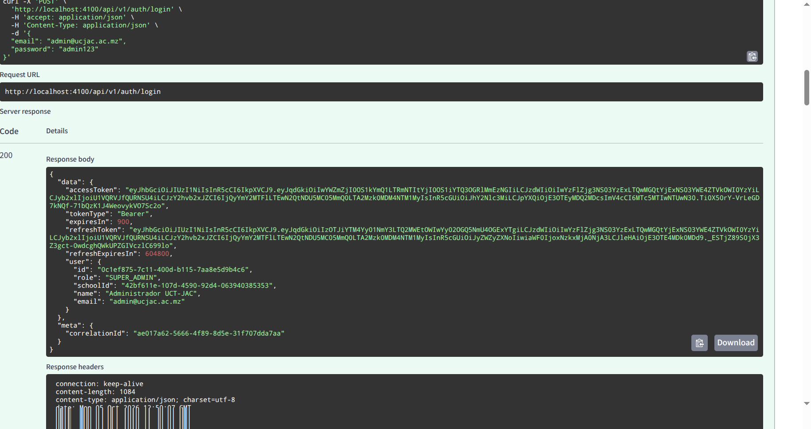
Anexo A.2 — Swagger UI com Try it out executado sobre GET /api/v1/assessments/{assessmentId}/grades (1830x969). Ver Anexo A.1 para o estado do botão Authorize.
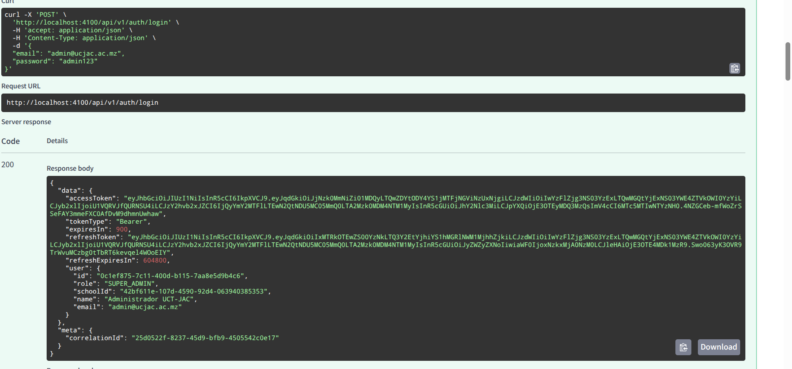
Anexo A.3 — Swagger UI, segunda situação executada (1834x856). Ver Anexo A.1 para o estado do botão Authorize.

